5장. 인프라를 지탱하는 응용 이론

(5.5~5.9)

5.5 저널링

5.5.1 저널링이란?

저널(Journal)은 시스템의 트랜잭션이나 매일 갱신되는 데이터의 변경 이력을 가리킨다.

저널을 남겨 두는 것을 저널링(Journaling) 이라고 한다.

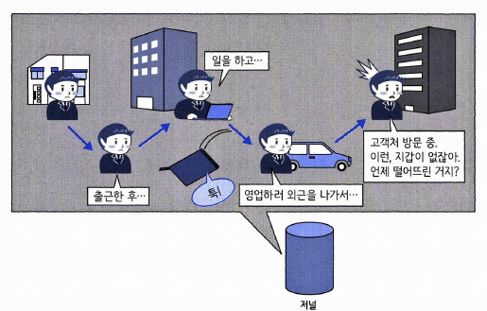

저널의 특징

• 데이터 자체가 아닌 처리（트랜잭션） 내용을 기록한다

• 데이터 일관성이나 일치성이 확보되면 필요 없어진다

• 데이터 복구 시 롤백（Rollback）, 롤포워드（Rollforward）에 이용된다

5.5.2 어디에 사용되나?

리눅스의 ext3 파일 시스템

• **ext3 파일 시스템**은 리눅스에서 많이 사용하는 파일 시스템

• **파일 시스템이란?**  
→ 데이터를 어디에, 어떻게 저장할지 정해주는 방식

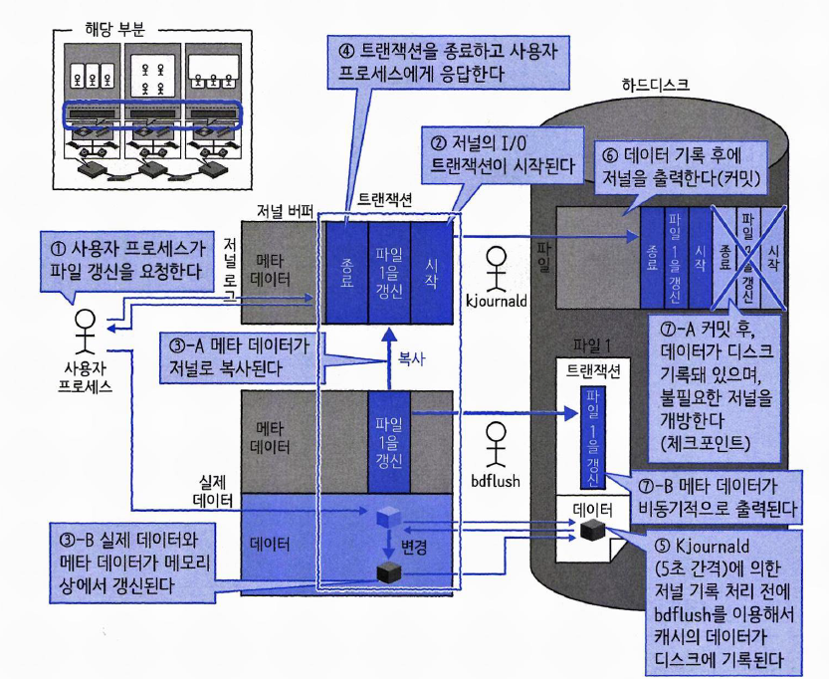

쓰기 작업 전에 저널에 기록 → 나중에 진짜로 디스크에 반영

오라클 DB

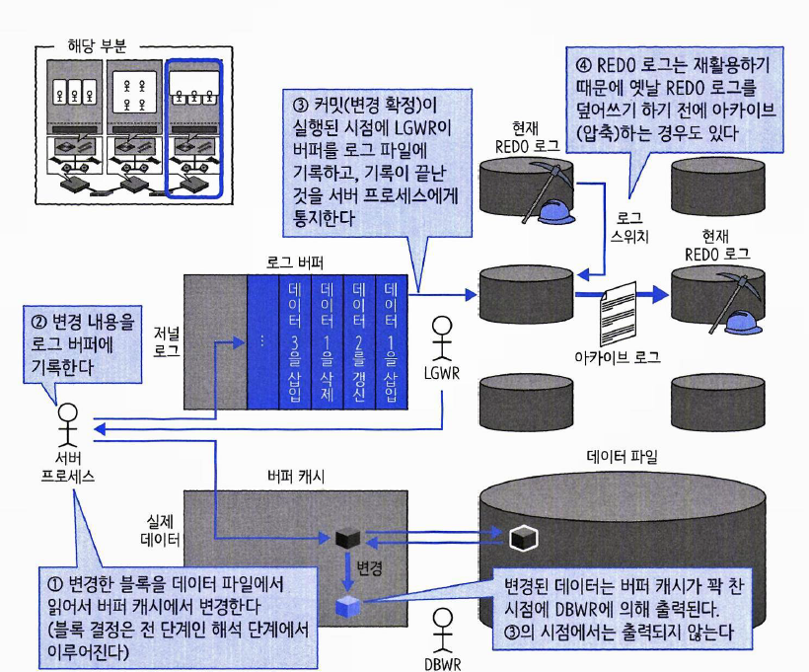

변경된 데이터는 **먼저 로그로 기록(redo)** → 이후 실제 데이터 파일에 저장 → 장애 시 로그로 복구

• LGWR(Log Writer): 오라클 데이터베이스에서 **로그 버퍼의 내용을 REDO 로그 파일로 기록하는 프로세스**

• REDO: 변경 이후 데이터를 저장 -> 복구 시점에 **REDO 로그를 기반으로 재실행**

• UNDO: 변경 이전의 데이터를 저장 -> ROLLBACK 시 이 데이터를 이용해 **변경 전 상태로 복원**

5.5.3 저널링 정리

• 시스템 장애 시 복구가 빠름

• 전체 백업 대비 적은 리소스로 데이터 보호 가능 (전체 복제나 백업보다 훨씬 가볍고 빠름)

적합한 시스템

1. 데이터 갱신이 자주 발생하는 시스템

트랜잭션 내용을 기록해 둠으로써 데이터 안정성과 무결성을 확보할 수 있다.

부적합한 시스템

1. 데이터 안정성보다 성능을 요구하는 시스템

데이터 변경 시 저널 + 실제 데이터 영역 두 곳에서 I/O 발생

복구 방식 ( 롤백Rollback / 롤포워드 Rolforward )

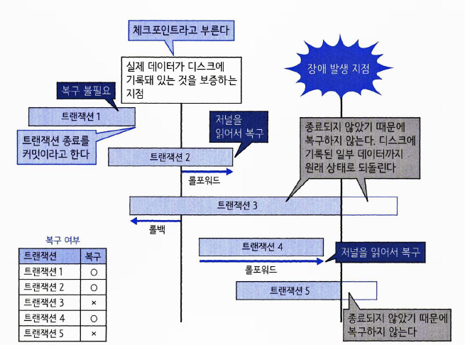

롤백: 변경을 되돌리는 방식(트랜잭션이 완료 되지 않은 상태에서 장애 발생 시)

롤포워드: 변경을 다시 실행해서 복구

(완료된 트랜잭션은 장애 발생 후에도 저널을 읽고 그대로 다시 실행해서 복구)

5.6 복제

5.6.1 복제란?

데이터를 다른 장소에 복사해서 동일하게 유지하는 기술

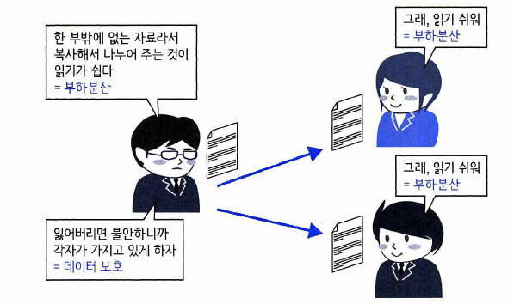

• 장애 시 데이터 손실을 예방할 수 있다

• 복제를 이용한 부하분산이 가능하다

5.6.2 어디에 사용되나?

데이터 블록 복제

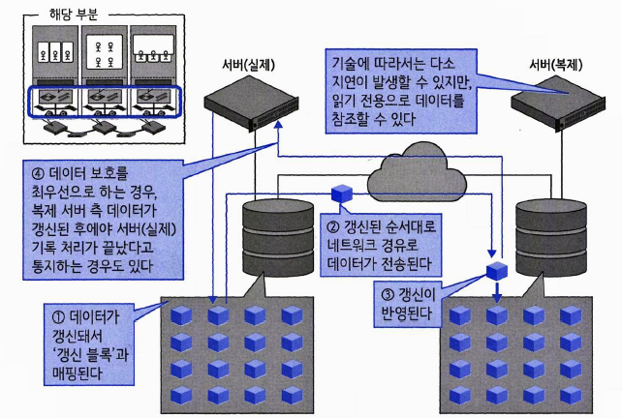

• 복제는 변경된 데이터만 전송하여 효율적

• 데이터 보호가 우선인 경우, 쓰기 작업이 끝날 때까지 복제 완료를 기다리기도 함

• 대규모 시스템에서는 복제 서버를 읽기 전용으로 활용하는 경우도 많음

MySQL 복제

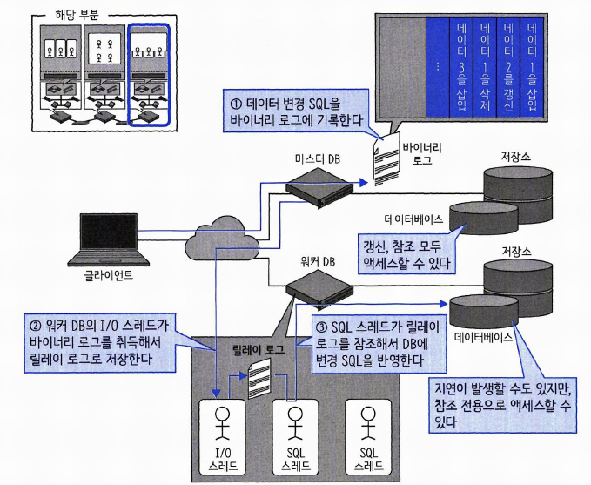

• 데이터 블록을 직접 전송하지 않음 → 복제량 절감

• 복제는 트랜잭션 수만큼 발생

• 클라이언트는 가까운 복제본에 접속 가능 (부하 분산, 응답 속도 향상)

5.6.3 정리

적합한 시스템

1. 데이터 손실을 허용하지 않고 장애 시 복구 속도가 빨라야 하는 시스템

2. 데이터 참조와 갱신 부분이 나뉘어져 있으며 참조가 많은 시스템

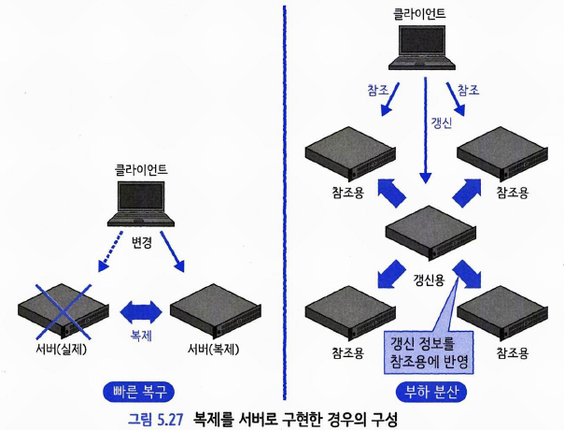

부적합한 시스템

1. 데이터 갱신이 많은 시스템

변경이 많을수록 복제 대상 데이터도 많아짐 -> 복제 오버헤드 증가 ( 성능 저하 )

복제 지연이 발생하면 데이터 불일치 위험도 커짐

5.7 마스터-워커

5.71 마스터-워커란?

명령을 내리는 쪽(마스터)과 명령을 받아 실행하는 쪽(워커)이 주종 관계로 분리된 구조

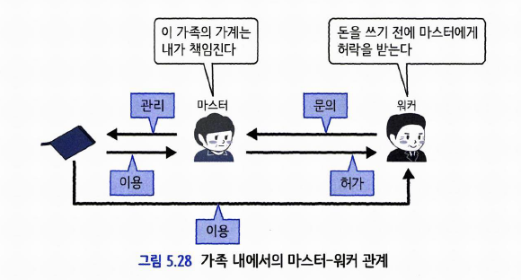

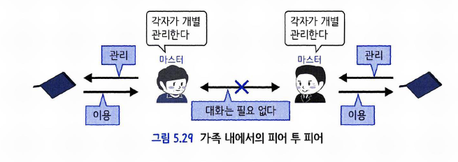• 마스터-워커는 상호 접속 관계의 일종으로, 한 사람이 관리자가 돼서 모든 것을 제어한다

• 마스터-워커의 반대가 피어 투 피어

5.7.2 어디에 사용되나?

오라클 RAC ( Real Application Clusters )

**마스터-워커와 피어 투 피어의 장점**을 모두 갖춘 구조

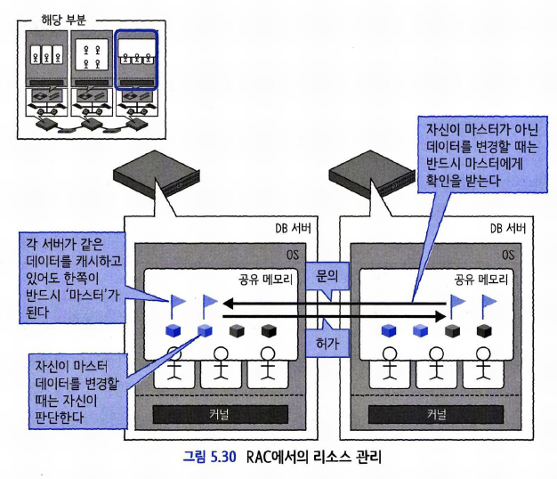

• 여러 대의 DB 서버가 **클러스터로 연결**

• 모든 서버가 동등한 관계로 **장애 복구에 강함**

• 각 서버는 **데이터 블록 단위로 마스터 역할**을 나눠 가짐

5.7.3 정리

마스터-워커의 장점

• 마스터 중심이므로 **구현이 단순**하고 명확함

• **통신량이 줄어듬** (워커끼리 동기화할 필요 없음)

마스터-워커의 단점

• 마스터가 없으면 전체 시스템 마비

• 마스터에게 **과부하 집중**

5.8 압축

5.8.1 압축이란?

디지털 데이터를 더 작은 크기로 줄이는 기술로, 쓸데없는 공간이나 중복된 정보를 제거해서 저장 공간을 줄이고 전송 효율을 높입니다.

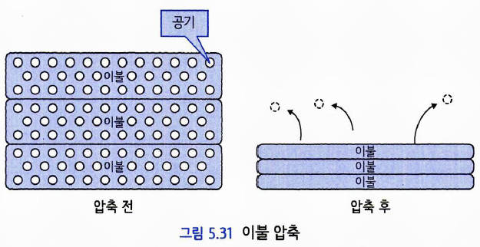

5.8.2 자세히 보자

1. 낭비된 정보

• '이미 알고 있는 정보'나 '중복된 표현'은 의미가 없음 → 이걸 제거하면 압축 가능

• 예: "Central Processing Unit"을 처음에만 설명하고 이후엔 "CPU"로 표현

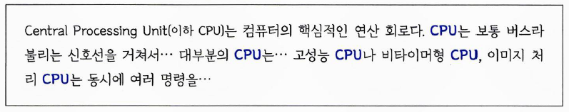

2. 중복 패턴 인식 + 패턴 테이블 사용

• 압축의 기본 원리: 중복된 단어(패턴)를 테이블로 만들어서 한번만 저장

• 예: "CPU CPU CPU" → 패턴 테이블에 "CPU" 등록 → 위치 정보만 저장

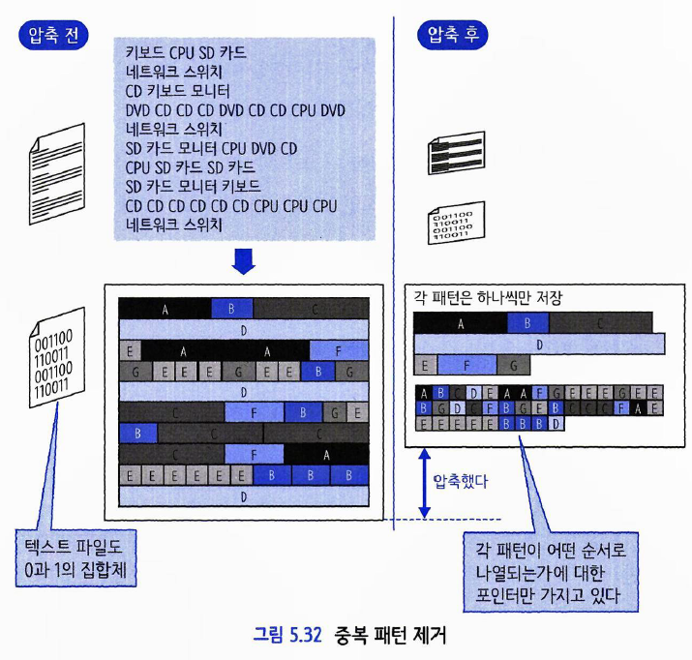

3. Zip 파일의 예

• 압축률은 패턴의 반복 정도에 따라 달라짐

• JPEG처럼 이미 압축된 파일은 더 압축해도 거의 효과 없음

가역 압축과 비가역 압축

• 가역 압축 – 원래 상태로 정확히 복원 가능 ( 텍스트, 코드 등 )

• 비가역 압축 – 일부 정보 손실 허용 -> 압출률 높음 ( 이미지, 음성 등 )

비가역 압축은 사람이 인식 못 할 정보를 버리고 효율을 높임

5.8.3 어디에 사용되나?

• 압축은 거의 모든 시스템에서 사용됨 (파일, 통신, 저장소 등)

• zip 파일은 대표적인 예시로, jar, war, docx, pptx 파일도 내부적으로 zip 형식

• 자주 쓰지 않거나 1회만 읽는 데이터는 압축해도 성능 저하 없음

• 저장소에서는 중복 제거(Deduplication)를 통해 같은 데이터는 한 번만 저장함 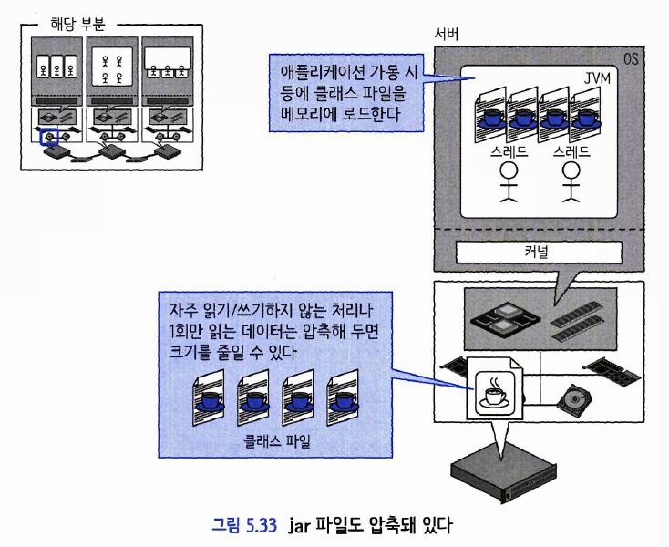

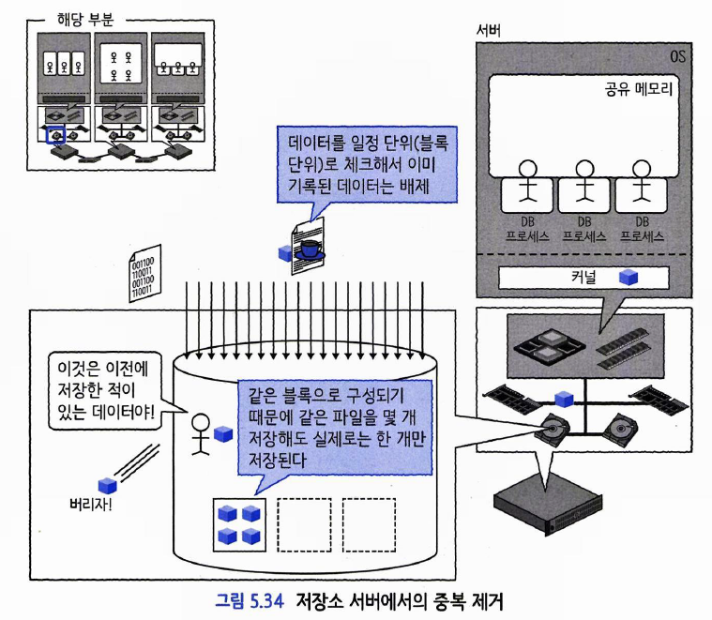

5.8.3 정리

• 압축은 불필요한 공간을 제거해 데이터 크기를 줄이는 기술.

• 장점: 저장/전송 효율 향상, 오버헤드 감소.

• 단점: 압축/해제 시 처리 시간과 리소스 사용 증가.

5.9 오류 검출

5.9.1 오류 검출이란?

컴퓨터는 데이터를 주고받는 과정에서 오류가 발생할 수 있고 이는 의도치 않은 전송 오류를 방지하기 위해 오류 검출 기능이 필요하다는 의미이다.

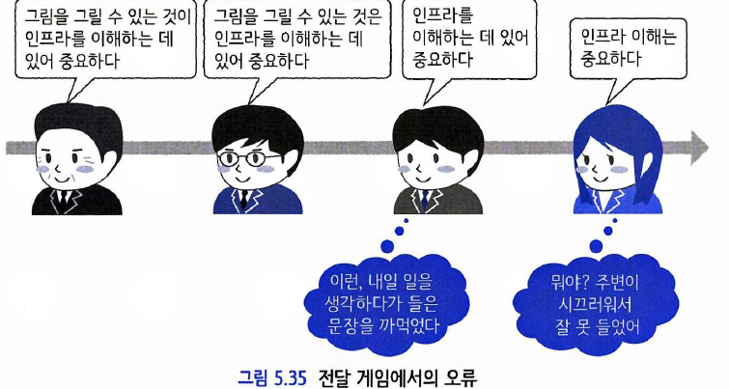

5.9.2 자세히 보자

1. 통신 중 데이터 파손 - 전기 신호로 데이터 전달 시 외부 간섭(낙뢰 등)으로 신호가 왜곡되거나 일부가 손실

2. 칩(Chip) 내 데이터 파손

- 메모리나 CPU 같은 칩 내부에 우주 입자 등 외부 에너지가 영향을 미쳐 전기 흐름이 비정상적으로 변경될 수 있음. 이로 인해 저장된 값이 원래와 다르게 바뀌는 오류 발생

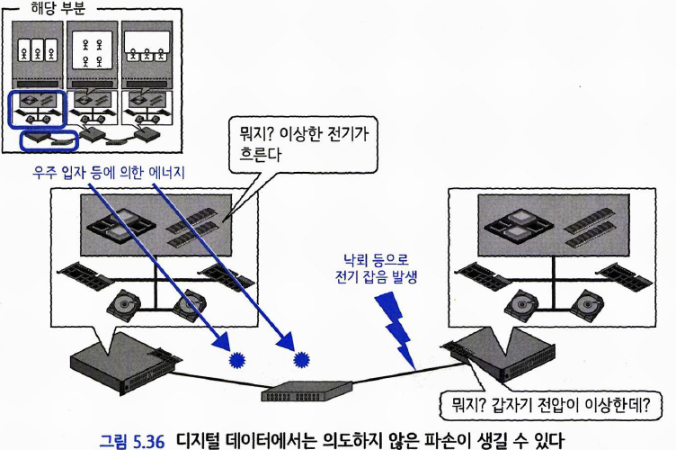

5.9.3 오류를 검출하려면

오류 검출

• 오류 검출 방법: 패리티 비트(parity bit)를 이용하여 1의 개수를 기준으로 오류 여부 판단.

• 동시에 2비트가 바뀌면 홀수가 반환되기 때문에 오류 검출 불가.

* 해결방법 : 이중 패리티, 해밍 코드, CRC, ECC 등 사용

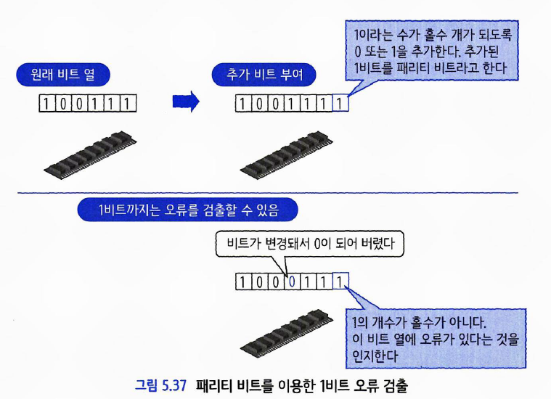

5.9.4 어디에 사용되나?

• ECC 메모리: 서버용 메모리에서 오류를 자동 검출/수정함.

• 네트워크 프로토콜: TCP/IP 등에서 오류 검출을 위해 CRC, 체크섬 사용.

• 오류 발생 시 TCP는 재전송 요청을 하여 데이터 신뢰성을 유지함.

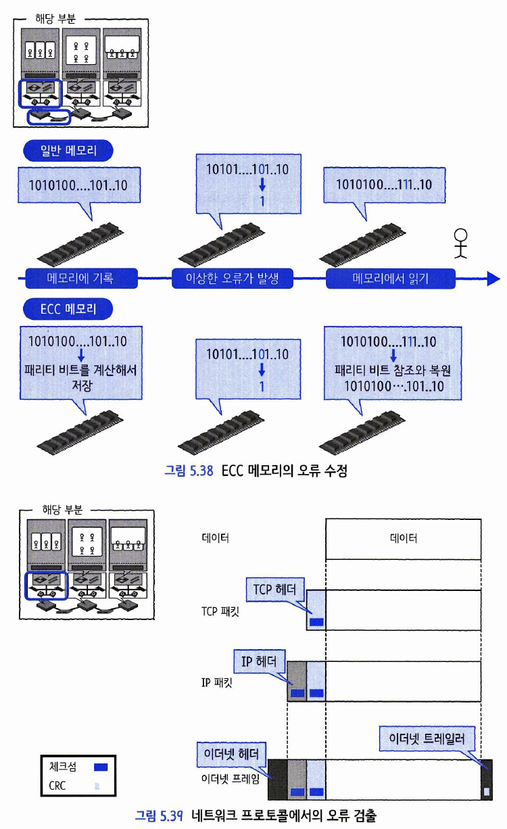

5.9.5 정리

• 오류 검출은 데이터의 파손 여부를 확인하는 기술.

• 필요 시 데이터를 다시 읽거나 복구할 수 있도록 함.

• 눈으로 확인할 수 없는 데이터 오류를 시스템적으로 검출하는 것이 핵심.